EL PRIMERO A386 REVIVAL
Trio iconique

Zenith couronne la célébration de son mythique chronographe à haute fréquence El Primero de 1969 par une trilogie « revival » en or massif. L’icône horlogère, qui fête un demi-siècle d’avant-garde et de précision, habille son boîtier de 38 mm aux compteurs tricolores de ce précieux métal. Pour marquer ce jubilé, les trois modèles unisexes en or blanc, rose ou jaune sont limités à 50 exemplaires chacun et garantis pendant 50 ans.
El Primero écrit l’épopée Zenith en lettres d’or depuis 1969. Pour son jubilé, le chronographe automatique le plus précis au monde met en lumière ses attributs originels dans l’éclat de l’or blanc, rose ou jaune. Sa mécanique révolutionnaire, capable de mesurer le dixième de seconde, et ses trois compteurs emblématiques l’ont inscrit dans la légende. Cadence à 36’000 alternances par heure, construction intégrée avec roue à colonnes, rotor central sur roulement à billes et autonomie de plus de 50 heures (un exploit pour une si haute fréquence) rythment les créations estampillées El Primero depuis un demi-siècle. En hommage, Zenith présente trois rééditions du modèle original, réalisées chacune à 50 pièces. Tout aussi exceptionnelle, la garantie de 50 ans qui assure le brillant avenir et la transmission future de cette série anniversaire.

Légende vivante
Hormis son métal précieux, cette édition anniversaire reprend fidèlement les traits natifs de l’El Primero de 1969 : boîtier de 38 mm de diamètre, glace bombée, compteurs tricolores, tachymètre, forme des index et aiguilles. Les cornes et les poussoirs champignons sont également reproduits à l’identique, grâce au procédé de « rétroconception ». Pour concevoir cette série vintage, chaque composant d’un chronographe El Primero d’origine a été numérisé afin d’en restituer les propriétés. Seules exceptions : le fond, initialement fermé, dévoile désormais pleinement le mouvement et le logo de la couronne a été actualisé. Quant au moteur, il s’agit de la version actuelle du calibre automatique El Primero, affichant les fonctions heures, minutes, petite seconde, chronographe, tachymètre et date à 4h30, sur un cadran laqué blanc. Les clins d’œil au passé se poursuivent avec un bracelet en cuir marron ou noir selon modèle – ici de l’alligator doublé de caoutchouc – équipé d’une boucle ardillon du même or que le boîtier, et avec la composition de l’écrin. Ce dernier contient un étui de voyage rouge vif, comme celui de 1969, ainsi qu’un tissu en microfibre arborant sur une face un plan de mouvement chronographe El Primero et sur l’autre, l’image d’une couverture de manuel d’utilisation de l’époque.

ZENITH : l’horlogerie suisse du futur
Depuis 1865, l’authenticité, l’audace et la passion n’ont cessé de guider Zenith dans sa quête de repousser les limites de l’excellence, de la précision et de l’innovation. Fondée au Locle par l’horloger visionnaire Georges Favre-Jacot, Zenith a rapidement été reconnue pour la précision de ses chronomètres : elle a été récompensée par 2’333 prix de chronométrie en un siècle et demi d'existence, un record absolu. Depuis que le légendaire calibre El Primero, qui assure la mesure des temps courts au 1/10e de seconde, l’a rendue célèbre, la Manufacture a développé plus de 600 variantes de mouvements. Aujourd’hui, Zenith offre de nouvelles perspectives fascinantes à la mesure du temps, dont l’affichage du 1/100e de seconde avec le Defy El Primero 21, et donne une dimension totalement novatrice à la mécanique de précision à travers la montre la plus précise au monde, incarnée par la Defy Lab du XXIe siècle. Stimulée par des liens nouvellement renforcés avec la tradition de dynamisme et d’avant-gardisme dont elle est fière, Zenith dessine son avenir… et l’avenir de l’horlogerie suisse.

PRESS ROOM
For additional pictures please access the below link
http://pressroom.zenith-watches.com/login/?redirect_to=%2F&reauth=1

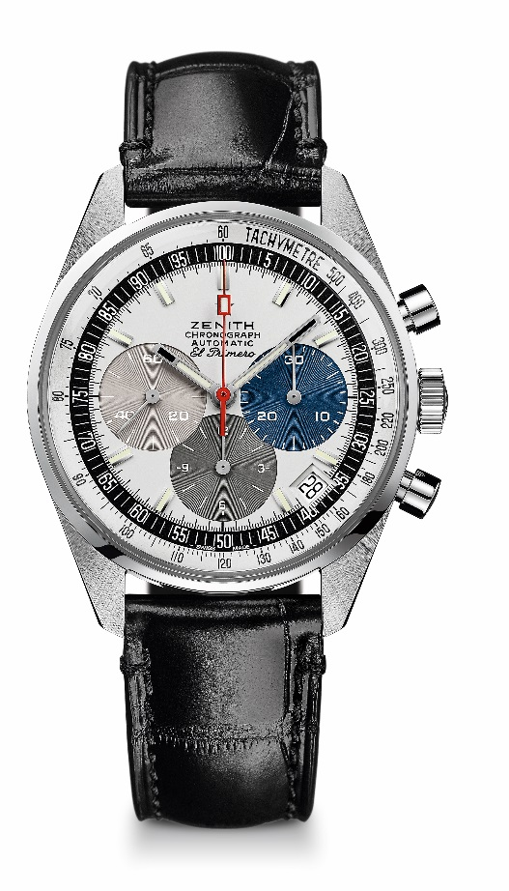
EL PRIMERO A386 REVIVAL
DÉTAILS TECHNIQUES
ÉDITION LIMITÉE DE 50 UNITÉS

Reference: 65.A386.400.69.C815

KEY POINTS
Revival de la référence El Primero du1969
Boitier original 1969 de 38 mm diamètre
Chronographe automatique El Primero avec roue à colonnes
Version en or blanc:
50 ans de garantie

MOUVEMENT
El Primero 400, automatique
Calibre: 13 ¼ ``` (diamètre: 30 mm)
Epaisseur du mouvement: 6.6.mm
Composants: 278
Rubis: 31
Fréquence: 36,000 VpH (5 Hz)
Réserve de marche: 50 heures min
Finitions: Masse oscillante avec motif “Côtes de Genève”.

FONCTIONS
Heures et minutes au centre
Petite seconde à 9h
Chronographe:
- Aiguille de chronographe centrale
- Compteur 12 heures à 6 heures
- Compteur 30minutes à 3 heures
Echelle Tachymétrique
Indication de date à 4:30

BOITIER, CADRAN ET AIGUILLES
Diamètre: 38 mm
Diamètre de l’ouverture: 33.05 mm
Epaisseur: 12.60 mm
Verre: Verre saphir bombé et traité antireflet sur les deux faces
Fond: Verre saphir transparent
Matériau: Or blanc 18 caracts
Etanchéité: 10 ATM
Cadran: Laqué blanc avec compteurs 3 couleurs
Index des heures: Rhodiés, facettés et recouverts de SuperLuminova SLN C3
Aiguilles: Plaquées or, facettées et recouvertes de, Super-LumiNova SLN C3

BRACELETS ET BOUCLES
Bracelet en cuir d’alligator noir doublé de caoutchouc
Boucle ardillon en or blanc
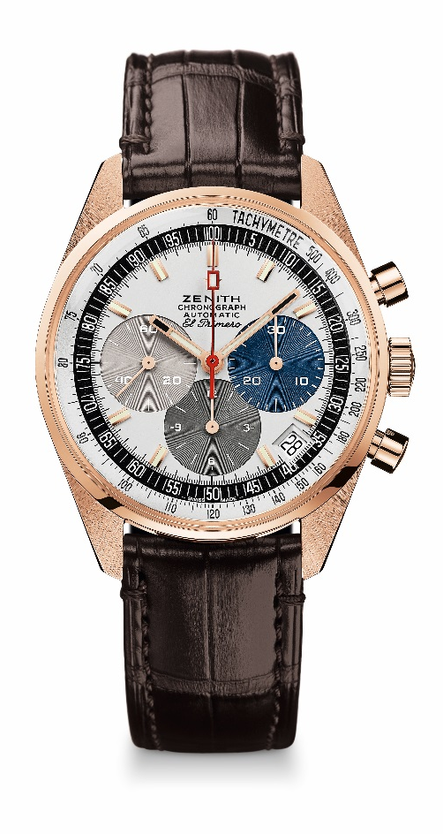
EL PRIMERO A386 REVIVAL
DÉTAILS TECHNIQUES
ÉDITION LIMITÉE DE 50 UNITÉS

Reference: 18.A386.400/69.C807

KEY POINTS
Revival de la référence El Primero du1969
Boitier original 1969 de 38 mm diamètre
Chronographe automatique El Primero avec roue à colonnes
Version en or rose:
50 ans de garantie

MOUVEMENT
El Primero 400, automatique
Calibre: 13 ¼ ``` (diamètre: 30 mm)
Epaisseur du mouvement: 6.6.mm
Composants: 278
Rubis: 31
Fréquence: 36,000 VpH (5 Hz)
Réserve de marche: 50 heures min
Finitions: Masse oscillante avec motif “Côtes de Genève”.

FONCTIONS
Heures et minutes au centre
Petite seconde à 9h
Chronograph:
- Aiguille de chronographe centrale
- Compteur 12 heures à 6 heures
- Compteur 30minutes à 3 heures
Echelle Tachymetric
Indication de date à 4:30

BOITIER, CADRAN ET AIGUILLES
Diamètre: 38 mm
Diamètre de l’ouverture: 33.05 mm
Epaisseur: 12.60 mm
Verre: Verre saphir bombé et traité antireflet sur les deux faces
Fond: Verre saphir transparent
Matériau: Or rose
Etanchéité: 10 ATM
Cadran: Laqué blanc avec compteurs 3 couleurs
Index des heures: Rhodiés, facettés et recouverts de SuperLuminova SLN C3
Aiguilles: Plaquées or, facettées et recouvertes de, Super-LumiNova SLN C3
.
BRACELETS ET BOUCLES
Bracelet en cuir d’alligator noir doublé de caoutchouc
Boucle ardillon en or rose
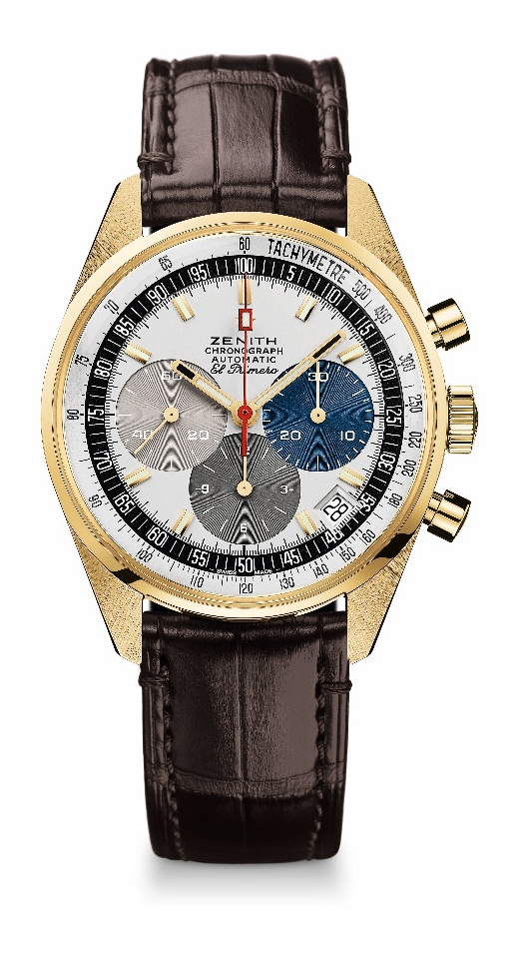
EL PRIMERO A386 REVIVAL
DÉTAILS TECHNIQUES
ÉDITION LIMITÉE DE 50 UNITÉS

Reference: 30.A386.400/69.C807

KEY POINTS
Revival de la référence El Primero du1969
Boitier original 1969 de 38 mm diamètre
Chronographe automatique El Primero avec roue à colonnes
Version en or jaune:
50 ans de garantie

MOUVEMENT
El Primero 400, automatique
Calibre: 13 ¼ ``` (diamètre: 30 mm)
Epaisseur du mouvement: 6.6.mm
Composants: 278
Rubis: 31
Fréquence: 36,000 VpH (5 Hz)
Réserve de marche: 50 heures min
Finitions: Masse oscillante avec motif “Côtes de Genève”.

FONCTIONS
Heures et minutes au centre
Petite seconde à 9h
Chronograph:
- Aiguille de chronographe centrale
- Compteur 12 heures à 6 heures
- Compteur 30minutes à 3 heures
Echelle Tachymetric
Indication de date à 4:30

Diamètre: 38 mm
Diamètre de l’ouverture: 33.05 mm
Epaisseur: 12.60 mm
Verre: Verre saphir bombé et traité antireflet sur les deux faces
Fond: Verre saphir transparent
Matériau: Or jaune
Etanchéité: 10 ATM
Cadran: Laqué blanc avec compteurs 3 couleurs
Index des heures: Plaquées or, facettées et recouvertes de, Super-LumiNova SLN C3
Aiguilles: Plaquées or, facettées et recouvertes de, Super-LumiNova SLN C3

BRACELETS ET BOUCLES
Bracelet en cuir d’alligator noir doublé de caoutchouc
Boucle ardillon en or jaune

